Министерство науки и высшего образования Российской Федерации

Федеральное государственное автономное образовательное учреждение

высшего образования

«СЕВЕРО-КАВКАЗСКИЙ ФЕДЕРАЛЬНЫЙ УНИВЕРСИТЕТ»

Институт цифрового развития

Кафедра инфокоммуникаций

**ОТЧЕТ**

**ПО ПРАКТИЧЕСКОЙ РАБОТЕ №3**

**дисциплины «Анализ данных»**

|  |  |  |  |
| --- | --- | --- | --- |
|  | | Выполнил:  Лейс Алексей Вячеславович  2 курс, группа ИВТ-б-о-22-1,  09.03.01 «Информатика и вычислительная техника», направленность (профиль) «Программное обеспечение средств вычислительной техники и автоматизированных систем»  _______________________________  (подпись) | |
|  | | Руководитель практики: кандидат тех. наук доцент кафедры инфокоммуникаций: Воронкин Р. А.  _______________________________  (подпись) | |
|  | |  | |

Отчет защищен с оценкой ___________ Дата защиты__________________

Ставрополь, 2024 г.

**Тема:** Разработка приложений с интерфейсом командной строки (CLI) в Python3**Цель работы:** Приобретение построения приложений с интерфейсом командной строки с помощью языка программирования Python версии 3.x.

**Порядок выполнения работы:**

Пример из работы:

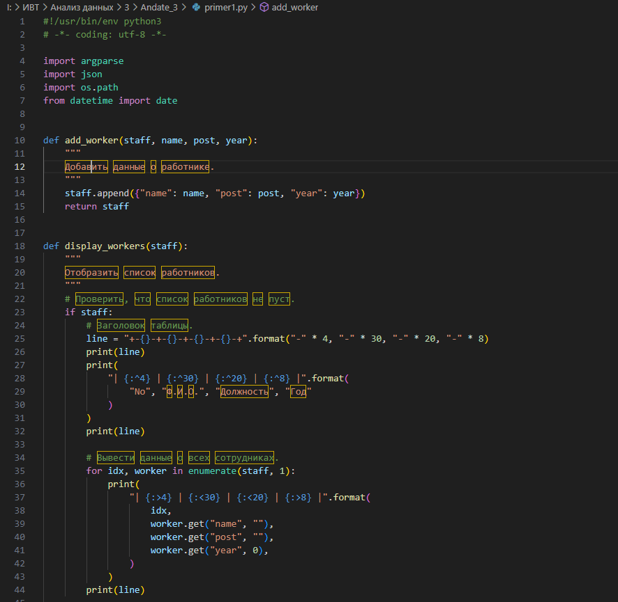

Задание Для своего варианта лабораторной работы 2.16 необходимо дополнительно реализовать интерфейс командной строки (CLI).

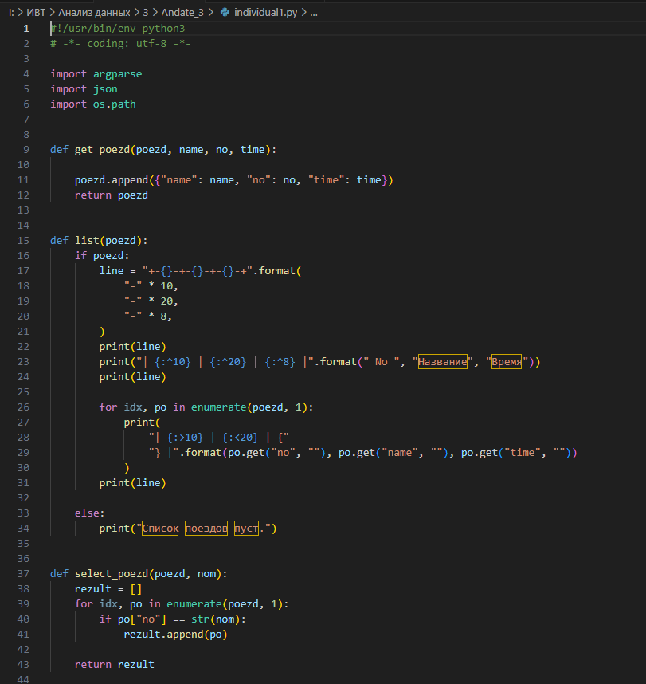

Задание повышенной сложности Самостоятельно изучите работу с пакетом click для построения интерфейса командной строки (CLI). Для своего варианта лабораторной работы 2.16 необходимо реализовать интерфейс командной строки с использованием пакета click.

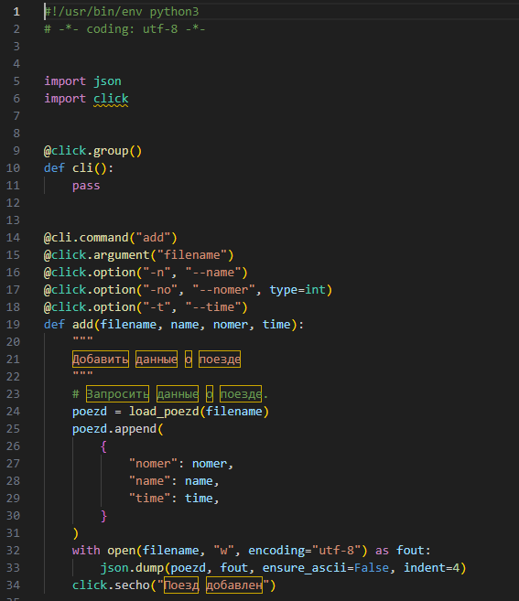

**Ответы на вопросы:**

1. В чем отличие терминала и консоли?

Терминал (от лат. terminus — граница) — устройство или ПО,

выступающее посредником между человеком и вычислительной системой.

Обычно данный термин используется, когда точка доступа к системе вынесена

в отдельное физическое устройство и предоставляет свой пользовательский

интерфейс на основе внутреннего интерфейса (например, сетевых

протоколов).

Консоль console — исторически реализация терминала с клавиатурой и

текстовым дисплеем. В настоящее время это слово часто используется как

синоним сеанса работы или окна оболочки командной строки. В том же

смысле иногда применяется и слово “терминал”.

2. Что такое консольное приложение?

Консольное приложение console application — вид ПО, разработанный с

расчётом на работу внутри оболочки командной строки, т.е. опирающийся на

текстовый ввод-вывод.

3. Какие существуют средства языка программирования Python для

построения приложений командной строки?

Python 3 поддерживает несколько различных способов обработки

аргументов командной строки.

Встроенный способ – использовать модуль sys . С точки зрения имен и

использования, он имеет

прямое отношение к библиотеке C (libc). Второй способ – это модуль

getopt , который

обрабатывает как короткие, так и длинные параметры, включая оценку

значений параметров.

Кроме того, существуют два других общих метода. Это модуль argparse

, производный от

модуля optparse, доступного до Python 2.7. Другой метод –

использование модуля docopt ,

доступного на GitHub. У каждого из этих способов есть свои плюсы и

минусы, поэтому стоит

оценить каждый, чтобы увидеть, какой из них лучше всего соответствует

вашим потребностям.

4. Какие особенности построение CLI с использованием модуля sys?

Это базовый модуль, который с самого начала поставлялся с Python. Он

использует подход, очень похожий на библиотеку C, с использованием argc и

argv для доступа к аргументам. Модуль sys реализует аргументы командной

строки в простой структуре списка с именем sys.argv .

Каждый элемент списка представляет собой единственный аргумент.

Первый элемент в списке sys.argv [0] – это имя скрипта Python. Остальные

элементы списка, от sys.argv [1] до sys.argv [n] , являются аргументами

командной строки с 2 по n. В качестве разделителя между аргументами

используется пробел. Значения аргументов, содержащие пробел, должны быть

заключены в кавычки, чтобы их правильно проанализировал sys .

Эквивалент argc – это просто количество элементов в списке. Чтобы

получить это значение, используйте оператор len() . Позже мы покажем это на

примере кода.

5. Какие особенности построение CLI с использованием модуля

getopt ?

Как вы могли заметить ранее, модуль sys разбивает строку командной

строки только на отдельные фасеты. Модуль getopt в Python идет немного

дальше и расширяет разделение входной строки проверкой параметров.

Основанный на функции C getopt , он позволяет использовать как короткие,

так и длинные варианты, включая присвоение значений.

6. Какие особенности построение CLI с использованием модуля

argparse ?

Для начала рассмотрим, что интересного предлагает argparse :

анализ аргументов sys.argv ;

конвертирование строковых аргументов в объекты Вашей

программы и работа с ними;

форматирование и вывод информативных подсказок.

Одним из аргументов противников включения argparse в Python был

довод о том, что в стандартных модулях и без этого содержится две

библиотеки для семантической обработки (парсинга) параметров командной

строки. Однако, как заявляют разработчики argparse , библиотеки getopt и

optparse уступают argparse по нескольким причинам:

• обладая всей полнотой действий с обычными параметрами

командной строки, они не умеют обрабатывать позиционные аргументы

(positional arguments). Позиционные аргументы — это аргументы, влияющие

на работу программы, в зависимости от порядка, в котором они в эту

программу передаются. Простейший пример — программа cp, имеющая

минимум 2 таких аргумента («cp source destination»).

argparse дает на выходе более качественные сообщения о

подсказке при минимуме затрат (в этом плане при работе с optparse часто

можно наблюдать некоторую избыточность кода);

argparse дает возможность программисту устанавливать для себя,

какие символы являются параметрами, а какие нет. В отличие от него, optparse

считает опции с синтаксисом наподобие "-pf, -file, +rgb, /f и т.п. «внутренне

противоречивыми» и «не поддерживается optpars 'ом и никогда не будет»; argparse даст Вам возможность использовать несколько значений

переменных у одного аргумента командной строки (nargs);

argparse поддерживает субкоманды (subcommands). Это когда

основной парсер отсылает к другому (субпарсеру), в зависимости от

аргументов на входе.

**Вывод:** на основе выполненной работы приобрел навыки построения приложений с интерфейсом командной строки с помощью языка программирования Python версии 3.x.